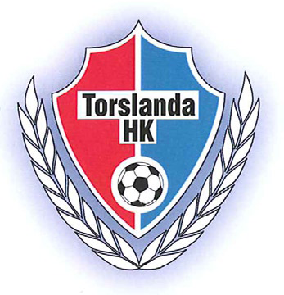

Policy uppträdande vid representation av klubben

Företrädare för THK, tränare, ledamöter och samtliga personer som ingår i THK:s organisation, förväntas stödja våra kärnvärderingar genom ett ansvarsfullt agerande gentemot kollegor, spelare, föräldrar, motståndare, domare och personer och det övriga samhället samt genom att vara medvetna om att de kan betraktas som THK företrädare i ett vidare perspektiv.
Uppförandekoden utgör ett övergripande ramverk som uttrycker THK:s syn på vad som anses vara ansvarsfullt agerande – den är ingen uttömmande sammanställning utan syftar som vägledning. Vidare innehåller policyn ett regelverk för disciplinåtgärder samt hur THK agerar vid överträdelse. Varje representant är skyldig att känna till dessa riktlinjer och att de efterföljs samt att detta kontrolleras.

Överträdelser av Uppförandekoden accepteras inte och kan resultera i disciplinåtgärder.

Syftet är inte att minska passionen, passionen för handboll ska komma ut som positiv!!

Uppträdande baserat på ömsesidig respekt
Samtliga företrädare för THK förväntas uppträda klanderfritt i umgänget med spelare, kollegor, föräldrar, motståndare, domare med flera. THK accepterar inte trakasserier, diskriminering eller annat uppträdande som kan uppfattas som hotfullt, kränkande eller ha karaktär av ”dåligt ledarskap”. Vi ska alltid bygga vårt ledarskap på:

- Coaching
Positiv uppbyggande coaching. I matchsituationer skall endast en ledare coacha spelarna på plan. Övriga ledare har en passiv roll och kan coacha de spelare som inte för stunden är på plan. Coachingen ska vara positiv och uppbyggande för laget och individen. Självklart ska taktiska och tekniska instruktioner ske. Att skälla, svära, eller på annat sätt negativt påverka är inte acceptabelt.
- Feedback
Konstruktiv feedback som bygger på det som spelaren är bra på. Självklart ska förbättrings potential belysas med då i en positiv atmosfär. Vidare ska förslag på aktiviteter finnas med när förbättringspotentialen belyses. Att hänga ut en spelare negativt eller straffa en mindre lyckad prestation är inte acceptabelt.
- Prestationer
Ledaren ska uppmärksamma individens prestationer efter individens förutsättningar.
- Inkluderande
Ledaren ska inkludera samtliga spelare. Inkluderandet får spelaren att känna sig ”sedd” och delaktig. Notera att inkluderandet gäller det större sammanhanget, åka till match, inför match, på träningsläger, vid måltider etc.
- Talang
Ledaren ska söka och bygga på spelarens talang. Bygg på det som är bra!

Vid överträdelse av antagen policy kommer följande disciplinära åtgärder vidtas:

- Samtal med styrelserepresentant
Syftar till att göra vederbörande uppmärksam på brister i agerande. Detta bör göras på lämplig plats och vid lämplig tidpunkt.

Om agerandet fortsätter:

- Muntlig varning, utfärdas av två styrelserepresentanter tillsammans
Syftar till att förstärka uppmärksamheten från styrelsen och att tillsammans med styrelserepresentanterna aktivt jobba med en förändring.

Om agerandet fortsätter:

- Skriftlig varning
Utfärdas av klubbchef eller THK ordförande.
I den skriftliga varningen ska mottagare vara närvarande och en skriftlig handlingsplan för att komma till rätta med agerande upprättas.

Om agerandet fortsätter:

- Fråntagande av roll.
Utfärdas av klubbchef eller THK ordförande.
Vederbörande utesluts från arbete i klubbens regi.

